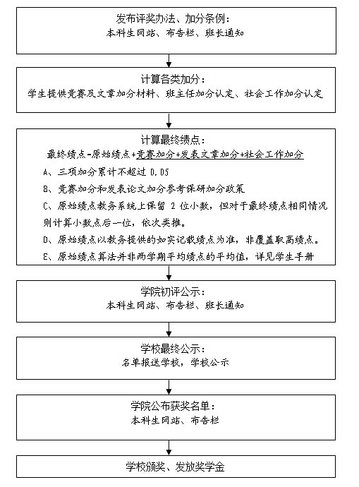附件3：

**建筑与城市规划学院本科生奖学金评奖流程**